extends继承
* 继承是面向对象三大特征之一，可以使得子类具有父类的属性和方法，还可以在子类中重新定义，以及追加属性和方法
- 为什么要有继承(继承的优点):
1 高内聚,利于维护
1.* 继承好处
* 提高了代码的复用性(多个类相同的成员可以放到同一个类中)
* 提高了代码的维护性(如果方法的代码需要修改，修改一处即可)
2.* 继承弊端
* 继承让类与类之间产生了关系，类的耦合性增强了，当父类发生变化时子类实现也不得不跟着变化，削弱了子类的独立性
3.* 继承的应用场景：
* 使用继承，需要考虑类与类之间是否存在is..a的关系，不能盲目使用继承
* is..a的关系：谁是谁的一种，例如：老师和学生是人的一种，那人就是父类，学生和老师就是子类
Java中继承的注意事项
1. Java中类只支持单继承，不支持多继承
* 错误范例：class A extends B, C { }
1. 实现继承的格式_案例_原则:
* 继承通过extends实现
* 格式：class 子类 extends 父类 { }
* 举例：class Dog extends Animal { }

继承带来的好处__案例:
继承可以让类与类之间产生关系，子父类关系，产生子父类后，子类则可以使用父类中非私有的成员。
* 示例代码
```java
public class Fu {
public void show() {
System.out.println("show方法被调用");
}
}
public class Zi extends Fu {
public void method() {
System.out.println("method方法被调用");
}
}
public class Demo {
public static void main(String[] args) {
//创建对象，调用方法
Fu f = new Fu();
f.show();

Zi z = new Zi();
z.method();
z.show();
}
}

继承采用的方法特点...就近原则
- 子类局部范围找
- 子类成员范围找
- 父类成员范围找
- 如果都没有就报错(不考虑父亲的父亲…)

Java中类支持多层继承
案例: 多层继承

```java
public class Granddad {
public void drink() {
System.out.println("爷爷爱喝酒");
}
}

public class Father extends Granddad {
public void smoke() {
System.out.println("爸爸爱抽烟");
}
}

public class Mother {
public void dance() {
System.out.println("妈妈爱跳舞");
}

}
public class Son extends Father {
// 此时，Son类中就同时拥有drink方法以及smoke方法
}
```

关键字

this&super关键字：
super是一个关键字 可以用来访问父类中的成员
super和this用法很像 但是不是同一种类型 this包含了当前对象的内存地址 super没有
- 2.* this&super关键字：
* this：代表本类对象的引用
* super：代表父类存储空间的标识(可以理解为父类对象引用)
- * this和super的使用分别
* 成员变量：
* this.成员变量 - 访问本类成员变量
* super.成员变量 - 访问父类成员变量
* 成员方法：
* this.成员方法 - 访问本类成员方法
* super.成员方法 - 访问父类成员方法
* 构造方法：
* this(…) - 访问本类构造方法
* super(…) - 访问父类构造方法

Final的作用
* fianl关键字的作用
* final代表最终的意思，可以修饰成员方法，成员变量，类
* final修饰类、方法、变量的效果
* fianl修饰类：该类不能被继承（不能有子类，但是可以有父类）
* final修饰方法：该方法不能被重写
* final修饰变量：表明该变量是一个常量，不能再次赋值
基本类型变量 只能赋值一次
引用类型变量 不能修改他的地址值 但是可以修改该地址指向的对象的属性

Static
访问特点
被static修饰的变量和方法是会被该类的所有对象共享
访问方式:类名.属性名 / 类名.方法名()
可以修饰变量
可以修饰方法
静态方法只能访问静态相关的成员
普通成员方法能访问静态成员 也可以访问非静态成员
Private...
被private修饰的表示私有的不能被重写
* package:
对java中的类进行管理
Import:
* 导包的格式
格式：import 包名;
范例：import java.util.Scanner;

方法重写:

方法重写概念
* 子类出现了和父类中一模一样的方法声明（方法名一样，参数列表也必须一样）
* 2、方法重写的应用场景
* 当子类需要父类的功能，而功能主体子类有自己特有内容时，可以重写父类中的方法，这样，即沿袭了父类的功能，又定义了子类特有的内容

方法重写的注意事项
1.1私有的方法不能被重写(父类私有的成员子类是不能继承的)
1.2 子类方法访问权限不能更低(public>默认>私有)
* 3、Override注解
* 用来检测当前的方法，是否是重写的方法，起到【校验】的作用
注意事项__案例
1. 私有方法不能被重写(父类私有成员子类是不能继承的)
2. 子类方法访问权限不能更低(public > 默认 > 私有)
案例:
public class Fu {
private void show() {
System.out.println("Fu中show()方法被调用");
}

void method() {
System.out.println("Fu中method()方法被调用");
}
}

public class Zi extends Fu {

/* 编译【出错】，子类不能重写父类私有的方法*/
@Override
private void show() {
System.out.println("Zi中show()方法被调用");
}

/* 编译【出错】，子类重写父类方法的时候，访问权限需要大于等于父类 */
@Override
private void method() {
System.out.println("Zi中method()方法被调用");
}

/* 编译【通过】，子类重写父类方法的时候，访问权限需要大于等于父类 */
@Override
public void method() {
System.out.println("Zi中method()方法被调用");
}
}

4.方法重写的注意事项
- 私有方法不能被重写(父类私有成员子类是不能继承的)
- 子类方法访问权限不能更低(public > 默认 > 私有)

Import导包权限
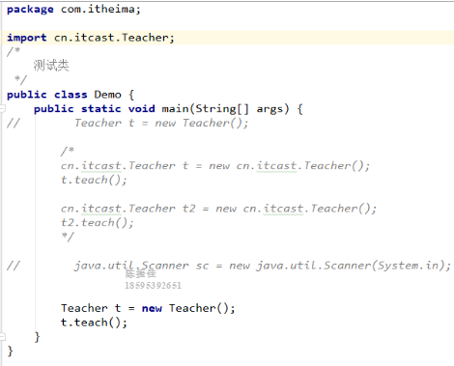
权限修饰符的访问:
修饰符 同一个类中 同一个包中 不同包的 不同包中
子类无关类 子类 无关类
Private √
默认 √ √
Protected √ √ √
Public √ √ √ √
抽象类的特点:
抽象类语法 public abstract class 类名{
}
抽象类的成员
1:成员变量
可以是变量 可以是常亮
Public static final 数据类型 常量名=常量值
2:成员方法
可以是抽象方法
Public abstract void 方法名();
可以是成员方法
Public void 方法名(){
}
3:构造方法 有
但是不能通过该构造方法去直接实例对象
作用是交由子类使用 子类构造方法的第一行 super()对父类的数据进行初始化操作

Interface|class|abstract关系
1.1语法:
public interface 接口名{

}
- 注意事项:
1 接口用interface表示
2 接口是用来被类实现 implements
3 接口本身不能实例化 但是可以通过接口多态的方式实例
父接口名 对象名 = new 子实现类();
- 特点
(4)1.类和类 继承extends 只能单继承 但是可以多层继承 所有的类都直接或间接的继承自Object类
2.类和接口 实现implements 可以多实现
3.接口和接口 继承extends 可以多继承

组成:
1 只能定义常量 而且可以不声明public static final
2 方法只能定义抽象方法 而且可以不声明 public abstract
3 接口中没有构造方法 子实现类的构造方法第一行调用的是他的父类的构造 如果没有直接定义父类
那么默认调用Object的无参构造方法

内部类
定义在类的内部 根据位置不同又分为 成员内部类 局部内部类
- 2.1成员内部类 定义在类的成员位置和成员变量 成员方法平级关系
- 2.2局部内部类 定义的类的成员方法的方法体中 和局部变量是平级关系
- 2.3匿名内部类 是局部内部类的一种
- 2.4定义
new 类名/接口名(){
重写类中或者接口中抽象的方法;
};
范例:class Outer {
public class Inner {
}
}
本质:创建了继承该类或者实现了该接口的子实现类的对象

内部类的基本使用
1.1内部类的基本使用:
在一个类中定义一个类。举例：在一个类A的内部定义一个类B，类B就被称为内部类

内部类的访问特点
内部类可以直接访问外部类的成员，包括私有
外部类要访问内部类的成员，必须创建对象
2.3匿名内部类的前提
存在一个类或者接口,这里的类可以是具体类也可以是抽象类

匿名内部类的格式
New 类名() { 重写方法} new 接口名(){方法重写}
new Inter(){
@Override
public void method(){}
}
Object类的toString方法应用
1.1Obiect 类概述
Object 是类层次结构的根, 每一个类都可以将Obiect作为超类.所有类都直接或者间接的继承自该类,换句话说,该类所具备的方法,所以类都会有一份
2.2 to String方法的方式

类和接口的关系
- 3.1类与类的关系
继承关系,只能单继承,但是可以多层继承
- 3.2类与接口的关系
实现关系,可以单实现,也可以多实现,还可以在继承一个类的同时实现多个接口
- 3.3接口与接口的关系
继承关系,可以单继承,也可以多继承

1.3.类名作为形参和返回值
1, 类名作为方法的形参
方法的形参是类名,其实需要的是该类的对象
实际传递的是该对象的 [地址值]
2, 类名作为方法的返回值
方法的返回值是类名,其实返回的是该类的对象
实际传递的,也是该对象的 [地址值]
案例:
class Cat {
public void eat() {
System.out.println("猫吃鱼");
}
}
class CatOperator {
public void useCat(Cat c) { //Cat c = new Cat();
c.eat();
}
public Cat getCat() {
Cat c = new Cat();
return c;
}
}
public class CatDemo {
public static void main(String[] args) {
//创建操作类对象，并调用方法
CatOperator co = new CatOperator();
Cat c = new Cat();
co.useCat(c);
​
Cat c2 = co.getCat(); //new Cat()
c2.eat();
}
}
- 抽象类作为形参和返回值:
1.1抽象类作为形参和返回值
方法的形参是抽象类名，其实需要的是该抽象类的子类对象
方法的返回值是抽象类名，其实返回的是该抽象类的子类对象
- 接口名作为形参和返回值
1.2接口作为形参和返回值
方法的形参是接口名，其实需要的是该接口的实现类对象
方法的返回值是接口名，其实返回的是该接口的实现类对象

常用类

Math（应用）
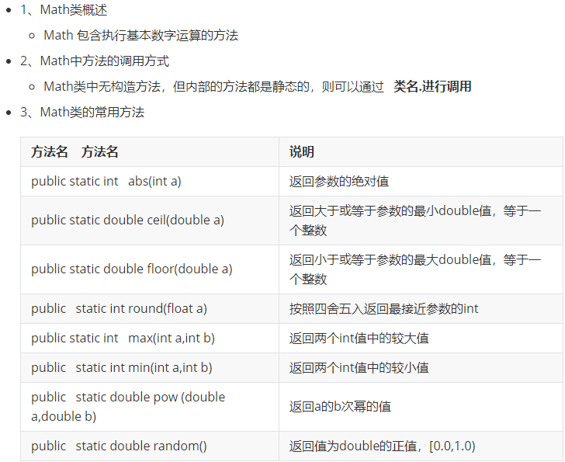

集合:

集合示意图
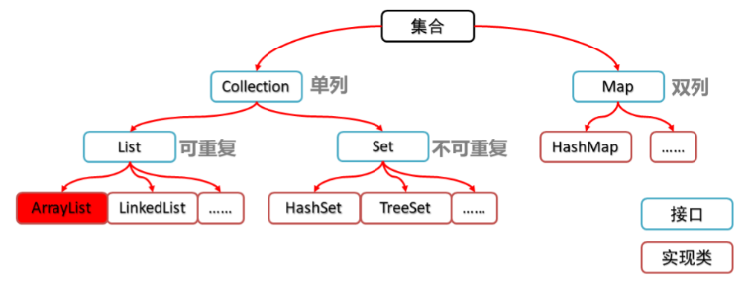

Int-->String和String-->int
//int--String
int number =100;
String s=String.valueOf(number);
System.out.println(s);
//String-->int
String i="100";
int a=Integer.valueOf(i);
System.out.println(a);

类型转化的8种
基本数据类型 包装类
byte Byte
short Short
int Integer
long Long
float Float
double Double
char Character
boolean Boolean

自动装箱和自动拆箱
自动装箱 基本类型--引用类型
自动拆箱 引用类型--基本类型

把下面的这个代码理解即可：
Integer i = 100;
i += 200;

单列集合:
Collection
Collection<String> c=new ArrayList<String>();
添加: c.add("java");

增 删 改 查
add() 添加 boolean
remove() 移除 boolean
clear() 清空所有 void
size() 集合长度 int
isEmpty() 判断集合是否为空 boolean
contains() 判断是否包含指定元素 boolean
案例: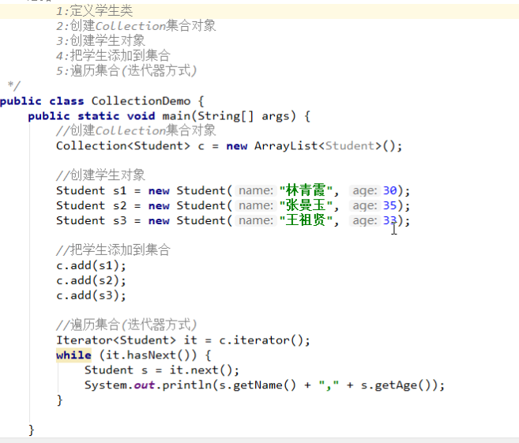

单列集合:

List:
特点:有序 可重复 并且是带索引的
ArrayList
线程不安全 效率高
底层是数组 适合经常查询使用 增删效率比较低

Vector
线程安全 效率低

LinkedList
底层是链 适合经常增删操作 查询效率比较低

Set
特点:无序不可重复
没有索引
因此不能使用带索引的for循环对它进行遍历

HashSet
底层结构是哈希表 如果想要存储的元素不重复 他依赖该对象中的hashCode 和 equals方法. 首先获取到该对象在哈希表中的位置 如果该位置上没有元素就直接存储 如果有元素 就和这些元素进行哈希值比较 如果哈希值不同 直接存储 如果哈希值相同 就继续比较他们的内容是否相同
如果内容不同 就存储 如果内容也相同 就不插入

LinkedHashSet:
底层结构是链表和哈希表
保证元素唯一
存取的顺序是一致的

TreeSet:
可以根據自己想要的順序來排列
保证元素唯一的集合 但是可以按照元素的自然排序规则进行排序 对于我们自定义的类型来
如果想要按照某种规则去进行排序 需要:
1:让该类实现Comparable接口 重写comparTo方法
2:自定义比较器类 实现Comparator接口 重写compar方法
注意:在自定义比较规则的时候 要注意规则的主次顺序

哈希表的特点__是由数组和链组成的 兼有两者的优点 插叙和增删的效率都比较高

LinkedList集合的特有功能
getFirst() 返回此列表中的第一个元素
getLast() 返回此列表中的最后一个元素
addFirst()在该列表开头插入指定的元素
addLast()将指定的元素追加到此列表的末尾

removeFirst()从此列表中删除并返回第一个元素
removeLast()从此列表中删除并返回最后一个元素

三种遍历的格式:重点
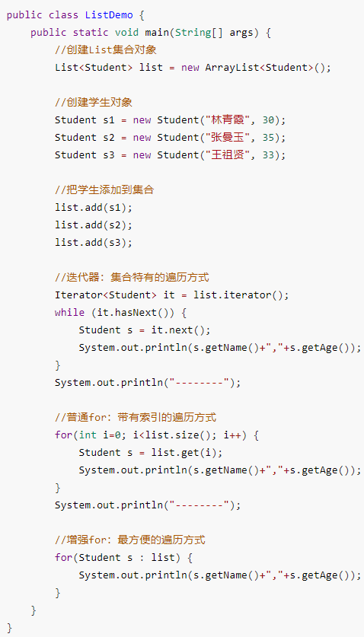

遍历排序：

格式:
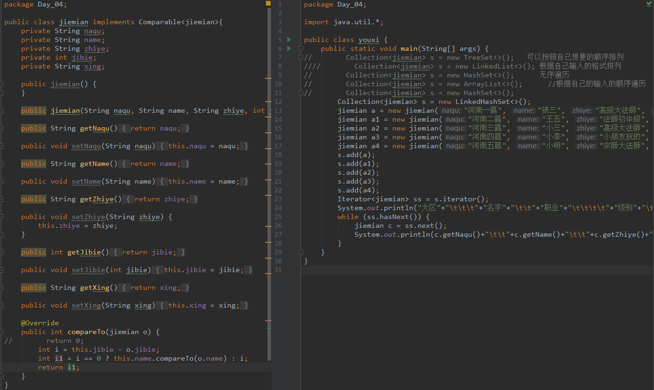

泛型:

泛型的定义
在定义类或者使用方法时定义的是未知的类型 在创建对象或者调用方法时再去明确具体某种类型
<T> T E K V 可以传的字符

泛型类
public class 类名<T>{

}

泛型方法
public <T> 方法名(T t){

}

泛型接口
public interface 接口名<T>{
}
<? extends 类名> 只接受该类及其子类 上限
<? super 类名> 只接受该类及其父类 下限

Map

集合的基本功能:

存储元素以键值对的形式存储 一个key对应一个value key是唯一的 但是value是可以重复的
V put(K key,V value) | 添加元素
V remove(Object key) | 根据键删除键值对元素
void clear() | 移除所有的键值对元素
boolean containsKey(Object key) | 判断集合是否包含指定的键
boolean containsValue(Object value) | 判断集合是否包含指定的值
boolean isEmpty() | 判断集合是否为空
int size() | 集合的长度，也就是集合中键值对的个数

案例:
public class MapDemo02 {
public static void main(String[] args) {
//创建集合对象
Map<String,String> map = new HashMap<String,String>();

//V put(K key,V value)：添加元素
map.put("张无忌","赵敏");
map.put("郭靖","黄蓉");
map.put("杨过","小龙女");

//V remove(Object key)：根据键删除键值对元素
// System.out.println(map.remove("郭靖"));
// System.out.println(map.remove("郭襄"));

//void clear()：移除所有的键值对元素
// map.clear();

//boolean containsKey(Object key)：判断集合是否包含指定的键
// System.out.println(map.containsKey("郭靖"));
// System.out.println(map.containsKey("郭襄"));

//boolean isEmpty()：判断集合是否为空
// System.out.println(map.isEmpty());

//int size()：集合的长度，也就是集合中键值对的个数
System.out.println(map.size());

//输出集合对象
System.out.println(map);
}
}

Map集合的遍历 和 获取功能 案例
package Day05;
import java.security.Key;
import java.util.Collection;
import java.util.HashMap;
import java.util.Map;
import java.util.Set;
public class MapDemo03 {
public static void main(String[] args) {
Map<String, String> map = new HashMap<>();
map.put("小三", "小四");
map.put("张三", "李四");
map.put("王五", "小刘");
//V get(Object key) 根据键获取值
// String s = map.get("小三");
//Set<K> keySet() 获取所有键的集合
// Set<String> s2 = map.keySet();
//Collection<V> values() 获取所有值的集合
// Collection<String> s2 = map.values();
//Set<Map.Entry<K,V>> entrySet() 获取所有键值对对象的集合
// Set<Map.Entry<String, String>> s2 = map.entrySet();
//取出所有键的值
/* Set<String> s = map.keySet();
for (String value: s)
System.out.println(value);*/
//Map 遍历方式1
//获取所有键的集合
/* Set<String> s = map.keySet();
//用增强for循环获取每一个键
for (String s1:s){
//根据键去找值
String s2 = map.get(s1);
System.out.println(s1+s2);*/
//Map 遍历方法 2
//获取所有键值对对象的集合
Set<Map.Entry<String, String>> s = map.entrySet();
//遍历键值对对象的集合，得到每一个键值对对象
for (Map.Entry<String, String> s1 : s) {
//根据键值对对象获取键和值
String s2 = s1.getKey();
String s3 = s1.getValue();
System.out.println(s2 + s3);
}
}
}

Collections概述和使用
public static void sort(List<T> list) | 将指定的列表按升序排序
public static void reverse(List<?> list) | 反转指定列表中元素的顺序
public static void shuffle(List<?> list) | 使用默认的随机源随机排列指定的列表

案例:
package Day05;
import java.util.ArrayList;
import java.util.Collections;
import java.util.List;
public class paixu {
public static void main(String[] args) {
//创建集合对象
List<Integer> list = new ArrayList<Integer>();
//添加元素
list.add(30);
list.add(20);
list.add(50);
list.add(10);
list.add(40);
//public static <T extends Comparable<? super T>> void sort(List<T> list)：将指定的列表按升序排序
// Collections.sort(list);
//public static void reverse(List<?> list)：反转指定列表中元素的顺序
// Collections.reverse(list);
//public static void shuffle(List<?> list)：使用默认的随机源随机排列指定的列表
Collections.shuffle(list);
System.out.println(list);
}
}

可变参数:
定义的方法的时候参数列表长度是不定的 具体传参的时候才能确定 就可以使用可变参数
public void m1(数据类型... 变量名){
可变参数本质上是一个数组
}

注意事项:如果方法定义上除了可变参数以外还有其他单个参数,那么可变参数应该放在参数列表的最后

Arrays.asList(T...t);
不能添加删除 但是可以修改

List.of(T...t);
增删改都不行

Set.of(T...t)
增删不行 没有修改的方法 传参的时候不能传入重复的元素

HashMap
put() 添加键值对
remove(key) 根据键移除键值对
clear() 移除所有的键值对元素
size() 集合的长度，也就是集合中键值对的个数
isEmpty() 判断集合是否为空
containsKey() 是否包含key
containsValue() 是否包含值
get() 根据key获取value
keySet() 获取所有key的集合
values() 获取所有值的集合
entrySet() 获取所有键值对对象的集合
reverse(List) 翻转
shuffle(List) 随机打乱元素位置

TreeMap

key可以实现自然排序 TreeSet集合底层创建的是TreeMap

遍历:

1:获取所有的key keySet方法

2:遍历包含key的集合 增强for

3:根据key找到对应的每一个value get()

第二种方式 遍历

Set<Map.entry<>> set = m.entrySet();

遍历这个set集合 根据键值对对象的

getKey()

getValue()
- Filel 类:

File类的构造方法:
方法名 | 说明
File(String pathname) | 通过将给定的路径名字符串转换为抽象路径名来创建新的 File实例
File(String parent, String child) | 从父路径名字符串和子路径名字符串创建新的 File实例
File(File parent, String child) | 从父抽象路径名和子路径名字符串创建新的 File实例
File f1 = new File("E:\\itcast\\java.txt");
System.out.println(f1);

1.2File类创建功能【应用】
public boolean createNewFile() | 当具有该名称的文件不存在时，创建一个由该抽象路径名命名的新空文件
public boolean mkdir() | 创建由此抽象路径名命名的目录
public boolean mkdirs() | 创建由此抽象路径名命名的目录，包括任何必需但不存在的父目录
public class FileDemo02 {
public static void main(String[] args) throws IOException {
//需求1：我要在E:\\itcast目录下创建一个文件java.txt
File f1 = new File("E:\\itcast\\java.txt");
System.out.println(f1.createNewFile());
System.out.println("--------");

//需求2：我要在E:\\itcast目录下创建一个目录JavaSE
File f2 = new File("E:\\itcast\\JavaSE");
System.out.println(f2.mkdir());
System.out.println("--------");

//需求3：我要在E:\\itcast目录下创建一个多级目录JavaWEB\\HTML
File f3 = new File("E:\\itcast\\JavaWEB\\HTML");
// System.out.println(f3.mkdir());
System.out.println(f3.mkdirs());
System.out.println("--------");

//需求4：我要在E:\\itcast目录下创建一个文件javase.txt
File f4 = new File("E:\\itcast\\javase.txt");
// System.out.println(f4.mkdir());
System.out.println(f4.createNewFile());
}
}

1.3File类判断和获取功能【应用】

判断功能
public boolean isDirectory() | 测试此抽象路径名表示的File是否为目录
public boolean isFile() | 测试此抽象路径名表示的File是否为文件
public boolean exists() | 测试此抽象路径名表示的File是否存在

获取功能
public String getAbsolutePath() | 返回此抽象路径名的绝对路径名字符串
public String getPath() | 将此抽象路径名转换为路径名字符串
public String getName() | 返回由此抽象路径名表示的文件或目录的名称
public String[] list() | 返回此抽象路径名表示的目录中的文件和目录的名称字符串数组
public File[] listFiles() | 返回此抽象路径名表示的目录中的文件和目录的File对象数组

1.4File类删除功能【应用】
方法分类
public boolean delete() | 删除由此抽象路径名表示的文件或目录

3.3字节流写数据的三种方式【应用】

写数据的方法分类
void write(int b) | 将指定的字节写入此文件输出流 一次写一个字节数据
void write(byte[] b) | 将 b.length字节从指定的字节数组写入此文件输出流 一次写一个字节数组数据
void write(byte[] b, int off, int len) | 将 len字节从指定的字节数组开始，从偏移量off开始写入此文件输出流 一次写一个字节数组的部分数据

3.5字节流写数据加异常处理【应用】

异常处理格式
try-catch-finally
try{
可能出现异常的代码;
}catch(异常类名 变量名){
异常的处理代码;
}finally{
执行所有清除操作;
}

finally特点
被finally控制的语句一定会执行，除非JVM退出

案例:
public class FileOutputStreamDemo04 {
public static void main(String[] args) {
//加入finally来实现释放资源
FileOutputStream fos = null;
try {
fos = new FileOutputStream("myByteStream\\fos.txt");
fos.write("hello".getBytes());
} catch (IOException e) {
e.printStackTrace();
} finally {
if(fos != null) {
try {
fos.close();
} catch (IOException e) {
e.printStackTrace();
}
}
}
}
}

搞懂这个案例:上边的问题都能解决
public class CopyAviDemo {
public static void main(String[] args) throws IOException {
//记录开始时间
long startTime = System.currentTimeMillis();

//复制视频
// method1();
// method2();
// method3();
method4();

//记录结束时间
long endTime = System.currentTimeMillis();
System.out.println("共耗时：" + (endTime - startTime) + "毫秒");
}

//字节缓冲流一次读写一个字节数组
public static void method4() throws IOException {
BufferedInputStream bis = new BufferedInputStream(new FileInputStream("E:\\itcast\\字节流复制图片.avi"));
BufferedOutputStream bos = new BufferedOutputStream(new FileOutputStream("myByteStream\\字节流复制图片.avi"));

byte[] bys = new byte[1024];
int len;
while ((len=bis.read(bys))!=-1) {
bos.write(bys,0,len);
}

bos.close();
bis.close();
}

//字节缓冲流一次读写一个字节
public static void method3() throws IOException {
BufferedInputStream bis = new BufferedInputStream(new FileInputStream("E:\\itcast\\字节流复制图片.avi"));
BufferedOutputStream bos = new BufferedOutputStream(new FileOutputStream("myByteStream\\字节流复制图片.avi"));

int by;
while ((by=bis.read())!=-1) {
bos.write(by);
}

bos.close();
bis.close();
}

//基本字节流一次读写一个字节数组
public static void method2() throws IOException {
//E:\\itcast\\字节流复制图片.avi
//模块目录下的 字节流复制图片.avi
FileInputStream fis = new FileInputStream("E:\\itcast\\字节流复制图片.avi");
FileOutputStream fos = new FileOutputStream("myByteStream\\字节流复制图片.avi");

byte[] bys = new byte[1024];
int len;
while ((len=fis.read(bys))!=-1) {
fos.write(bys,0,len);
}

fos.close();
fis.close();
}

//基本字节流一次读写一个字节
public static void method1() throws IOException {
//E:\\itcast\\字节流复制图片.avi
//模块目录下的 字节流复制图片.avi
FileInputStream fis = new FileInputStream("E:\\itcast\\字节流复制图片.avi");
FileOutputStream fos = new FileOutputStream("myByteStream\\字节流复制图片.avi");

int by;
while ((by=fis.read())!=-1) {
fos.write(by);
}

fos.close();
fis.close();
}
}

5.2编码表【理解】

什么是字符集
是一个系统支持的所有字符的集合，包括各国家文字、标点符号、图形符号、数字等
l计算机要准确的存储和识别各种字符集符号，就需要进行字符编码，一套字符集必然至少有一套字符编码。常见字符集有ASCII字符集、GBXXX字符集、Unicode字符集等

常见的字符集

ASCII字符集：
lASCII：是基于拉丁字母的一套电脑编码系统，用于显示现代英语，主要包括控制字符(回车键、退格、换行键等)和可显示字符(英文大小写字符、阿拉伯数字和西文符号)
基本的ASCII字符集，使用7位表示一个字符，共128字符。ASCII的扩展字符集使用8位表示一个字符，共256字符，方便支持欧洲常用字符。是一个系统支持的所有字符的集合，包括各国家文字、标点符号、图形符号、数字等

GBXXX字符集：
GBK：最常用的中文码表。是在GB2312标准基础上的扩展规范，使用了双字节编码方案，共收录了21003个汉字，完全兼容GB2312标准，同时支持繁体汉字以及日韩汉字等

字符流

1.1字符串中的编码解码问题
yte[] getBytes() | 使用平台的默认字符集将该 String编码为一系列字节
byte[] getBytes(String charsetName) | 使用指定的字符集将该 String编码为一系列字节
String(byte[] bytes) | 使用平台的默认字符集解码指定的字节数组来创建字符串
String(byte[] bytes, String charsetName) | 通过指定的字符集解码指定的字节数组来创建字符串

转换流
InputStreamReader
InputStreamReader(InputStream) 使用默认字符编码创建InputStreamReader对象

InputStreamReader(InputStream,String charsetname) 使用指定的字符编码创建 瑞典 InputStreamReader对象

成员方法
read();读取一个字符
read(char[] chars);返回有效字符个数

wai te
OutputStreamWriter
OutputStreamWriter(OutputStream)使用默认字符编码创建OutputStreamWriter对象
OutputStreamWriter(OutputStream,String charsetname)使用指定的字符编码创建 OutputStreamWriter对象

成员方法
write(int b) 写一个字符
write(char [] chars) 写入一个字符数组
write(char [] chars,int startindex,int length) 写入字符数组的一部分
write(String str) 写一个字符串
write(String str,int startindex,int lenth) 写一个字符串的一部分
Fiush() 刷新流，之后还可以继续写数据
Close() 关闭流

案例:
public class ConversionStreamDemo {
public static void main(String[] args) throws IOException {
//OutputStreamWriter osw = new OutputStreamWriter(new FileOutputStream("myCharStream\\osw.txt"));
OutputStreamWriter osw = new OutputStreamWriter(new FileOutputStream("myCharStream\\osw.txt"),"GBK");
osw.write("中国");
osw.close();

//InputStreamReader isr = new InputStreamReader(new FileInputStream("myCharStream\\osw.txt"));
InputStreamReader isr = new InputStreamReader(new FileInputStream("myCharStream\\osw.txt"),"GBK");
//一次读取一个字符数据
int ch;
while ((ch=isr.read())!=-1) {
System.out.print((char)ch);
}
isr.close();
}
}

1.4字符流读数据的2种方式
int read() | 一次读一个字符数据
int read(char[] cbuf) | 一次读一个字符数组数据
public class InputStreamReaderDemo {
public static void main(String[] args) throws IOException {

InputStreamReader isr = new InputStreamReader(new FileInputStream("myCharStream\\ConversionStreamDemo.java"));

//int read()：一次读一个字符数据
// int ch;
// while ((ch=isr.read())!=-1) {
// System.out.print((char)ch);
// }

//int read(char[] cbuf)：一次读一个字符数组数据
char[] chs = new char[1024];
int len;
while ((len = isr.read(chs)) != -1) {
System.out.print(new String(chs, 0, len));
}

//释放资源
isr.close();
}
}

1.6字符流复制Java文件案例:
public class CopyJavaDemo02 {
public static void main(String[] args) throws IOException {
//根据数据源创建字符输入流对象
FileReader fr = new FileReader("myCharStream\\ConversionStreamDemo.java");
//根据目的地创建字符输出流对象
FileWriter fw = new FileWriter("myCharStream\\Copy.java");

//读写数据，复制文件
// int ch;
// while ((ch=fr.read())!=-1) {
// fw.write(ch);
// }

char[] chs = new char[1024];
int len;
while ((len=fr.read(chs))!=-1) {
fw.write(chs,0,len);
}

//释放资源
fw.close();
fr.close();
}
}

java提供了转换流对应的便捷类 低级流

FileReader lujing
FileReader(String path)
FileWriter
FileWriter(String path)

BufferedReader 创建字符缓冲输入流对象
BufferedReader(Reader r)

读取一整行 readLine() -> String 如果读取到了文件的末尾 返回的是null 并且该字符串是不包含换行符

BufferedWriter 创建字符缓冲输出流对象
BufferedWriter(Writer w)

newLine();可以实现换行操作 相当于 \r\n

2. Properties作为Map集合的特有方法
Object setProperty(String key, String value) | 设置集合的键和值，都是String类型，底层调用 Hashtable方法 put
String getProperty(String key) | 使用此属性列表中指定的键搜索属性
Set<String> stringPropertyNames() | 从该属性列表中返回一个不可修改的键集，

示例代码:
package Day_08;
import java.util.Properties;
import java.util.Set;
public class Thread {
public static void main(String[] args) {
//创建集合对象
Properties prop = new Properties();
//Object setProperty(String key, String value)：设置集合的键和值，都是String类型，底层调用Hashtable方法put
prop.setProperty("itheima001", "林青霞");
/*
Object setProperty(String key, String value) {
return put(key, value);
}
Object put(Object key, Object value) {
return map.put(key, value);
}
*/
prop.setProperty("itheima002", "张曼玉");
prop.setProperty("itheima003", "王祖贤");
//String getProperty(String key)：使用此属性列表中指定的键搜索属性
// System.out.println(prop.getProperty("itheima001"));
// System.out.println(prop.getProperty("itheima0011"));
// System.out.println(prop);
//Set<String> stringPropertyNames()：从该属性列表中返回一个不可修改的键集，其中键及其对应的值是字符串
Set<String> names = prop.stringPropertyNames();
for (String key : names) {
// System.out.println(key);
String value = prop.getProperty(key);
System.out.println(key + "," + value);
}
}
}

1.3对象反序列化流
构造方法
ObjectInputStream(InputStream in) | 创建从指定的InputStream读取的ObjectInputStream

反序列化对象的方法
Object readObject() | 从ObjectInputStream读取一个对象

案例:
package Day_08;
import java.io.FileInputStream;
import java.io.IOException;
import java.io.ObjectInputStream;
public class Thread {
public static void main(String[] args) throws IOException, ClassNotFoundException {
//ObjectInputStream(InputStream in)：创建从指定的InputStream读取的ObjectInputStream
ObjectInputStream ois = new ObjectInputStream(new FileInputStream("myOtherStream\\oos.txt"));
//Object readObject()：从ObjectInputStream读取一个对象
Object obj = ois.readObject();
Student s = (Student) obj;
System.out.println(s.getName() + "," + s.getAge());
ois.close();
}
}

2.3Properties和IO流相结合的方法
void load(InputStream inStream) | 从输入字节流读取属性列表（键和元素对）
void load(Reader reader) | 从输入字符流读取属性列表（键和元素对）
void store(OutputStream out, String comments) | 将此属性列表（键和元素对）写入此 Properties表中，以适合于使用 load(InputStream)方法的格式写入输出字节流
void store(Writer writer, String comments) | 将此属性列表（键和元素对）写入此 Properties表中，以适合使用 load(Reader)方法的格式写入输出字符流

.同步方法解决数据安全问题
同步方法：就是把synchronized关键字加到方法上
格式：
修饰符 synchronized 返回值类型 方法名(方法参数) { }
同步方法的锁对象是什么呢?
this
同步静态方法：就是把synchronized关键字加到静态方法上
格式：
修饰符 static synchronized 返回值类型 方法名(方法参数) { }
同步静态方法的锁对象是什么呢?
类名.class

一 网络编程

三要素:

IP地址:
要想让网络中的计算机能够互相通信，必须为每台计算机指定一个标识号，通过这个标识号来指定要接收数据的计算机和识别发送的计算机，而IP地址就是这个标识号。也就是设备的标识

端口:
网络的通信，本质上是两个应用程序的通信。每台计算机都有很多的应用程序，那么在网络通信时，如何区分这些应用程序呢？如果说IP地址可以唯一标识网络中的设备，那么端口号就可以唯一标识设备中的应用程序了。也就是应用程序的标识

协议:
通过计算机网络可以使多台计算机实现连接，位于同一个网络中的计算机在进行连接和通信时需要遵守一定的规则，这就好比在道路中行驶的汽车一定要遵守交通规则一样。在计算机网络中，这些连接和通信的规则被称为网络通信协议，它对数据的传输格式、传输速率、传输步骤等做了统一规定，通信双方必须同时遵守才能完成数据交换。常见的协议有UDP协议和TCP协议

IP地址分为两大类:

IPv4：是给每个连接在网络上的主机分配一个32bit地址。按照TCP/IP规定，IP地址用二进制来表示，每个IP地址长32bit，也就是4个字节。
IPv6：由于互联网的蓬勃发展，IP地址的需求量愈来愈大，但是网络地址资源有限，使得IP的分配越发紧张.

DOS常用命令：
ipconfig：查看本机IP地址
ping IP地址：检查网络是否连通
特殊IP地址：127.0.0.1：是回送地址，可以代表本机地址，一般用来测试使用

1.4InetAddress【应用】
static InetAddress getByName(String host) | 确定主机名称的IP地址。主机名称可以是机器名称，也可以是IP地址
String getHostName() | 获取此IP地址的主机名
String getHostAddress() | 返回文本显示中的IP地址字符串

2.0UDP发送数据【应用】案例:
构造方法:
DatagramSocket() | 创建数据报套接字并将其绑定到本机地址上的任何可用端口
DatagramPacket(byte[] buf,int len,InetAddress add,int port) | 创建数据包,发送长度为len的数据包到指定主机的指定端口
相关方法:
void send(DatagramPacket p) | 发送数据报包
void close() | 关闭数据报套接字
void receive(DatagramPacket p) | 从此套接字接受数据报包

1.1发送数据 案例:
发送数据的步骤
创建发送端的Socket对象(DatagramSocket)
创建数据，并把数据打包
调用DatagramSocket对象的方法发送数据 关闭发送端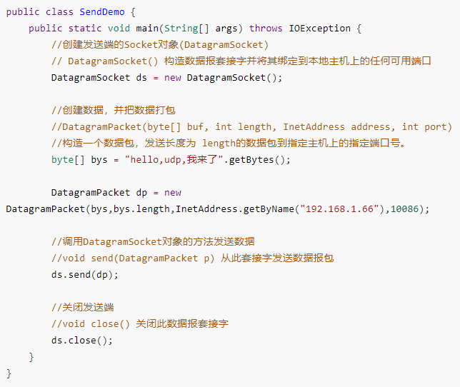

1.2接收数据 案例:
构造方法:
DatagramPacket(byte[] buf, int len) | 创建一个DatagramPacket用于接收长度为len的数据包
相关方法:
byte[] getData() | 返回数据缓冲区
int getLength() | 返回要发送的数据的长度或接收的数据的长度
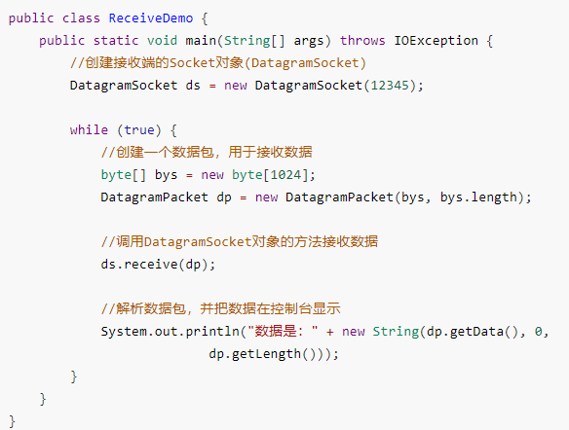

搞懂这个 案例__UDP就ok了
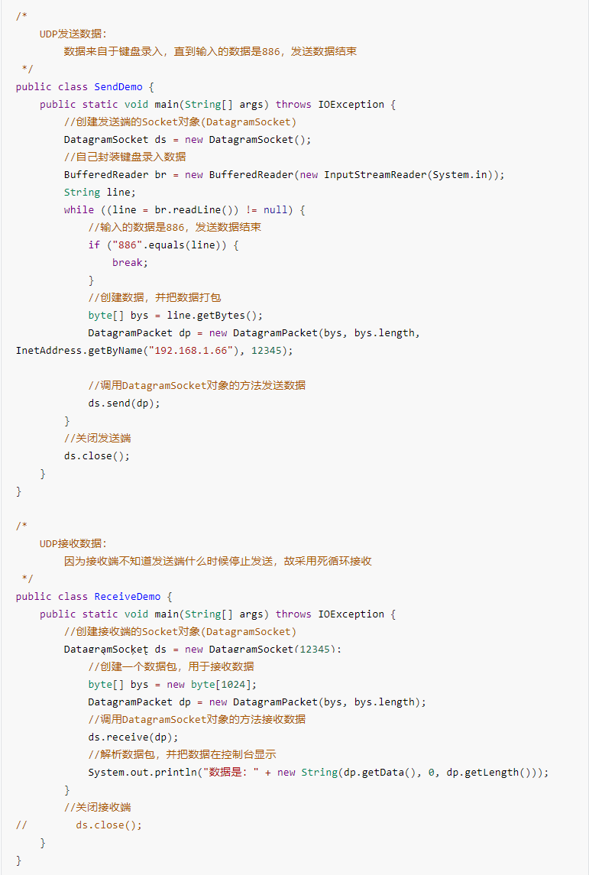

TCP通讯程序:

发送数据构造方法:
Socket(InetAddress address,int port) | 创建流套接字并将其连接到指定IP指定端口号
Socket(String host, int port) | 创建流套接字并将其连接到指定主机上的指定端口号

相关方法:
InputStream getInputStream() | 返回此套接字的输入流
OutputStream getOutputStream() | 返回此套接字的输出流

TCP发送案例:
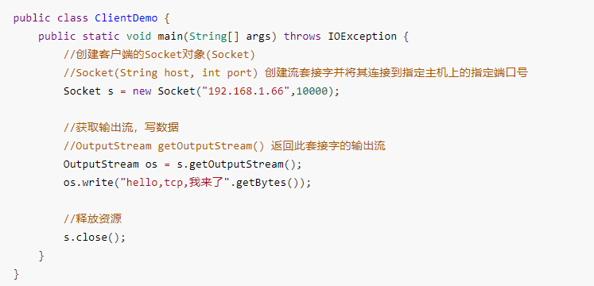

TCP 接收数据:
构造方法:
ServletSocket(int port) | 创建绑定到指定端口的服务器套接字
相关方法:
Socket accept() | 监听要连接到此的套接字并接受它

TCP接收案例:
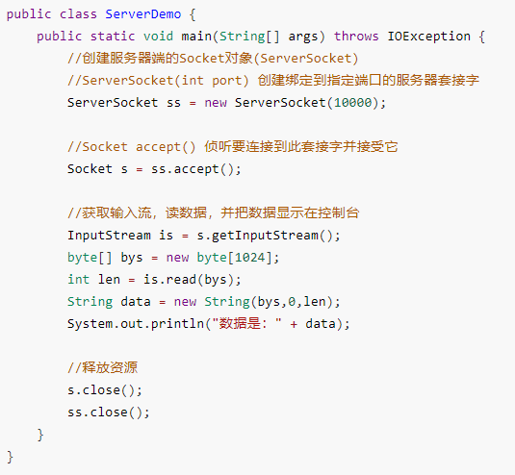
练习:搞懂TCP就ok:
void shutdownInput() | 将此套接字的输入流放置在“流的末尾”
void shutdownOutput() | 禁止用此套接字的输出流
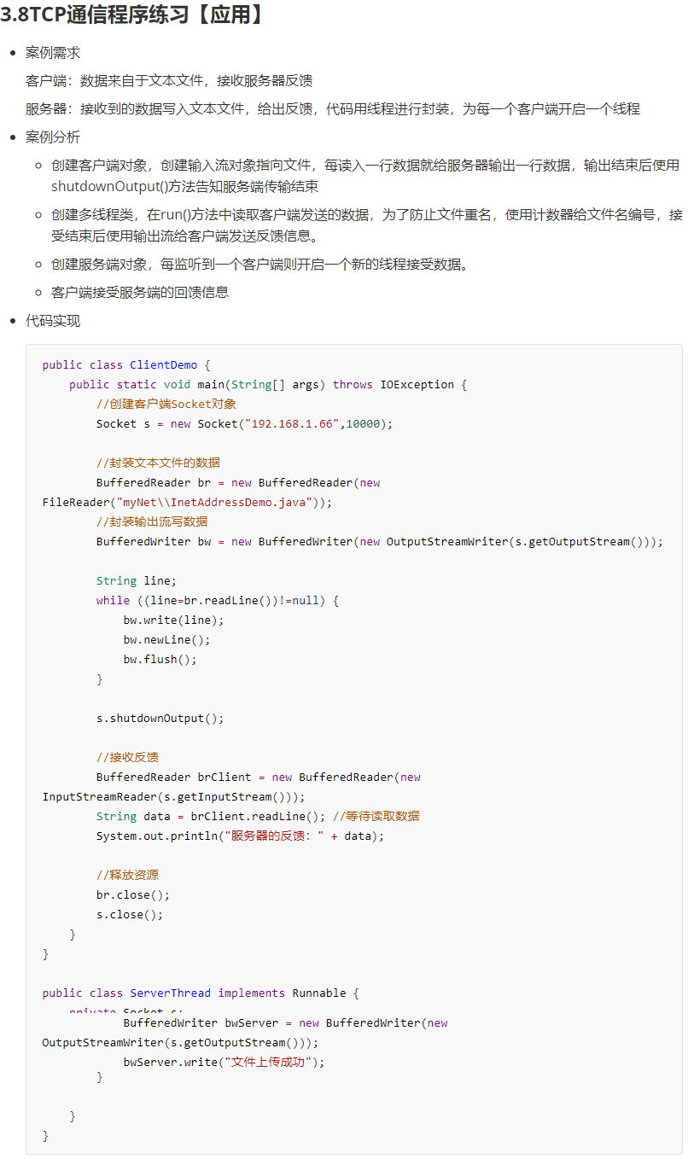

4.1类加载不懂得可以看增强09天笔记

类加载的描述
当程序要使用某个类时，如果该类还未被加载到内存中，则系统会通过类的加载，类的连接，类的初始化这三个步骤来对类进行初始化。如果不出现意外情况，JVM将会连续完成这三个步骤，所以有时也把这三个步骤统称为类加载或者类初始化
类的加载
就是指将class文件读入内存，并为之创建一个 java.lang.Class 对象
任何类被使用时，系统都会为之建立一个 java.lang.Class 对象
类的连接
验证阶段：用于检验被加载的类是否有正确的内部结构，并和其他类协调一致
准备阶段：负责为类的类变量分配内存，并设置默认初始化值
解析阶段：将类的二进制数据中的符号引用替换为直接引用
类的初始化
在该阶段，主要就是对类变量进行初始化
类的初始化步骤
假如类还未被加载和连接，则程序先加载并连接该类
假如该类的直接父类还未被初始化，则先初始化其直接父类
假如类中有初始化语句，则系统依次执行这些初始化语句
注意：在执行第2个步骤的时候，系统对直接父类的初始化步骤也遵循初始化步骤1-3
类的初始化时机
创建类的实例
调用类的类方法
访问类或者接口的类变量，或者为该类变量赋值
使用反射方式来强制创建某个类或接口对应的java.lang.Class对象
初始化某个类的子类
直接使用java.exe命令来运行某个主类
类加载器的的理解:

4.2.1类加载器的作用
负责将.class文件加载到内存中，并为之生成对应的 java.lang.Class 对象。虽然我们不用过分关心类加载机制，但是了解这个机制我们就能更好的理解程序的运行！

4.2.2JVM的类加载机制
全盘负责：就是当一个类加载器负责加载某个Class时，该Class所依赖的和引用的其他Class也将由该类加载器负责载入，除非显示使用另外一个类加载器来载入
父类委托：就是当一个类加载器负责加载某个Class时，先让父类加载器试图加载该Class，只有在父类加载器无法加载该类时才尝试从自己的类路径中加载该类
缓存机制：保证所有加载过的Class都会被缓存，当程序需要使用某个Class对象时，类加载器先从缓存区中搜索该Class，只有当缓存区中不存在该Class对象时，系统才会读取该类对应的二进制数据，并将其转换成Class对象，存储到缓存区

4.2.3Java中的内置类加载器
Bootstrap class loader：它是虚拟机的内置类加载器，通常表示为null ，并且没有父null
Platform class loader：平台类加载器可以看到所有平台类 ，平台类包括由平台类加载器或其祖先定义的Java SE平台API，其实现类和JDK特定的运行时类
System class loader：它也被称为应用程序类加载器 ，与平台类加载器不同。 系统类加载器通常用于定义应用程序类路径，模块路径和JDK特定工具上的类
类加载器的继承关系：System的父加载器为Platform，而Platform的父加载器为Bootstrap

4.2.4 ClassLoader 中的两个方法
static ClassLoader getSystemClassLoader() | 返回用于委派的系统类加载器
ClassLoader getParent() | 返回父类加载器进行委派
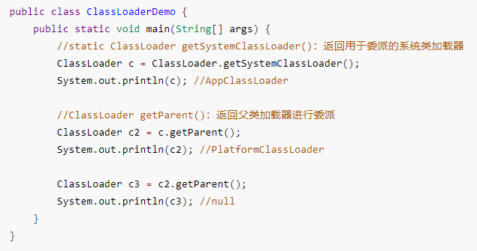

反射的概述:
是指在运行时去获取一个类的变量和方法信息。然后通过获取到的信息来创建对象，调用方法的一种机制。由于这种动态性，可以极大的增强程序的灵活性，程序不用在编译期就完成确定，在运行期仍然可以扩展

获取Class类对象的三种方式:
类名.class属性
对象名.getClass()方法
Class.forName(全类名)方法
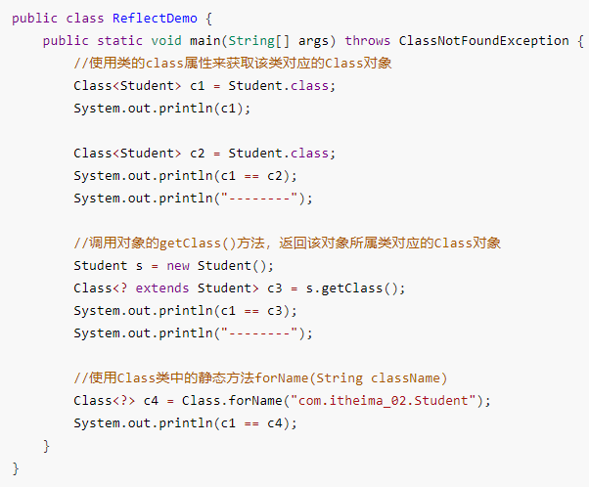

5.3.1Class类获取构造方法对象的方法

Constructor<?>[] getConstructors() | 返回所有公共构造方法对象的数组
Constructor<?>[] getDeclaredConstructors() | 返回所有构造方法对象的数组
Constructor<T> getConstructor(Class<?>... parameterTypes) | 返回单个公共构造方法对象
Constructor<T> getDeclaredConstructor(Class<?>... parameterTypes) | 返回单个构造方法对象
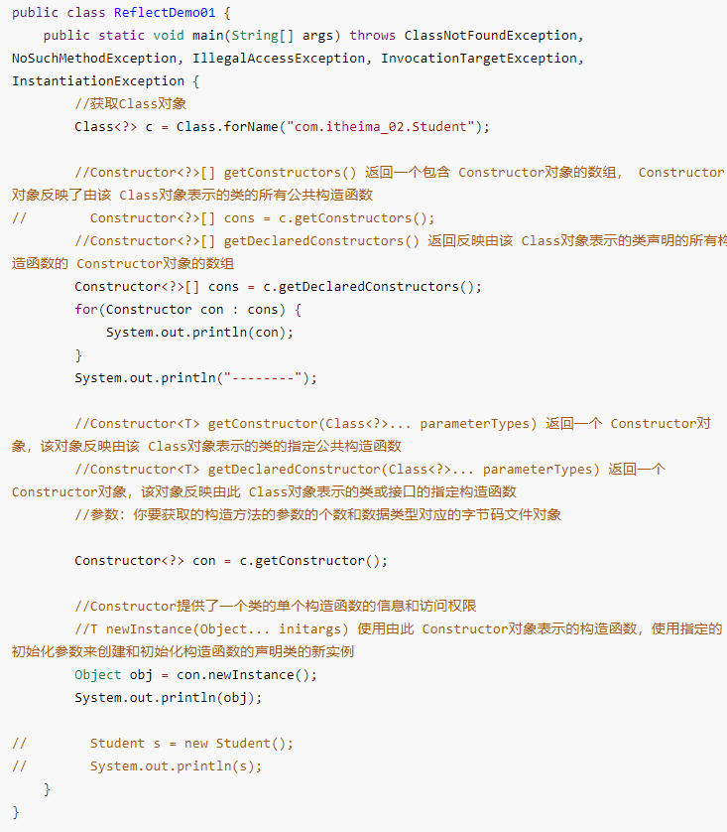

5.3.2Constructor类用于创建对象的方法
T newInstance(Object...initargs) | 根据指定的构造方法创建对象
先创建学生类 然后重写toString方法
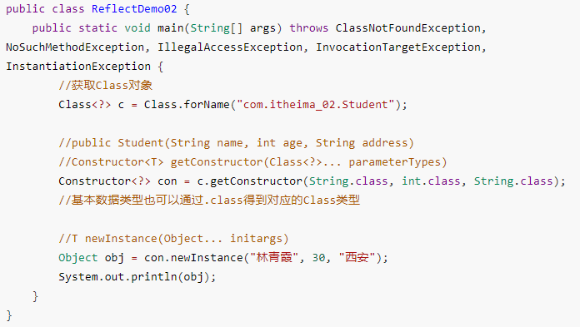

反射获取构造方法:
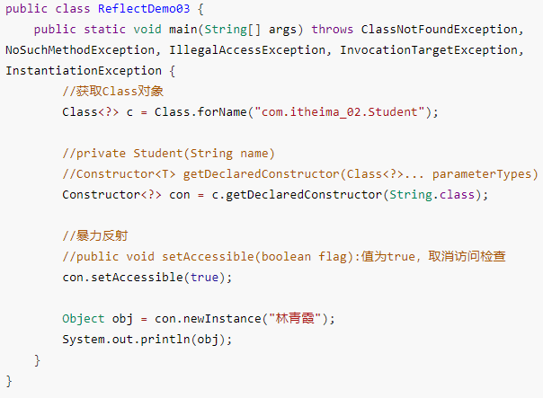

5.6.1Class类获取成员变量对象的方法
Field[] getFields() | 返回所有公共成员变量对象的数组
Field[] getDeclaredFields() | 返回所有成员变量对象的数组
Field getField(String name) | 返回单个公共成员变量对象
Field getDeclaredField(String name) | 返回单个成员变量对象
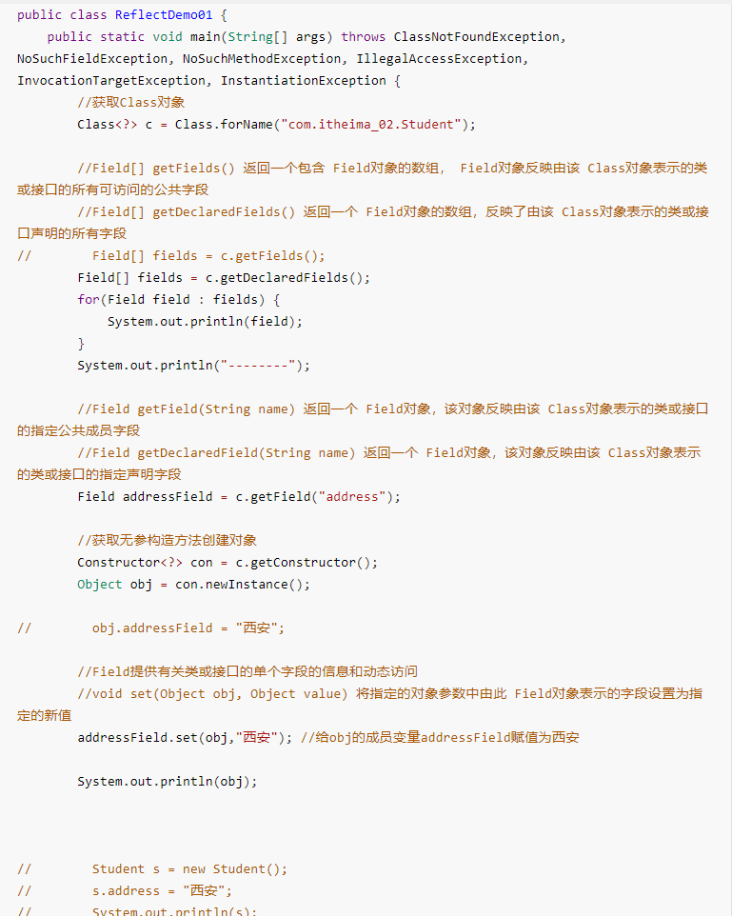

5.6.2Field类用于给成员变量赋值的方法
voidset(Object obj,Object value) | 给obj对象的成员变量赋值为value
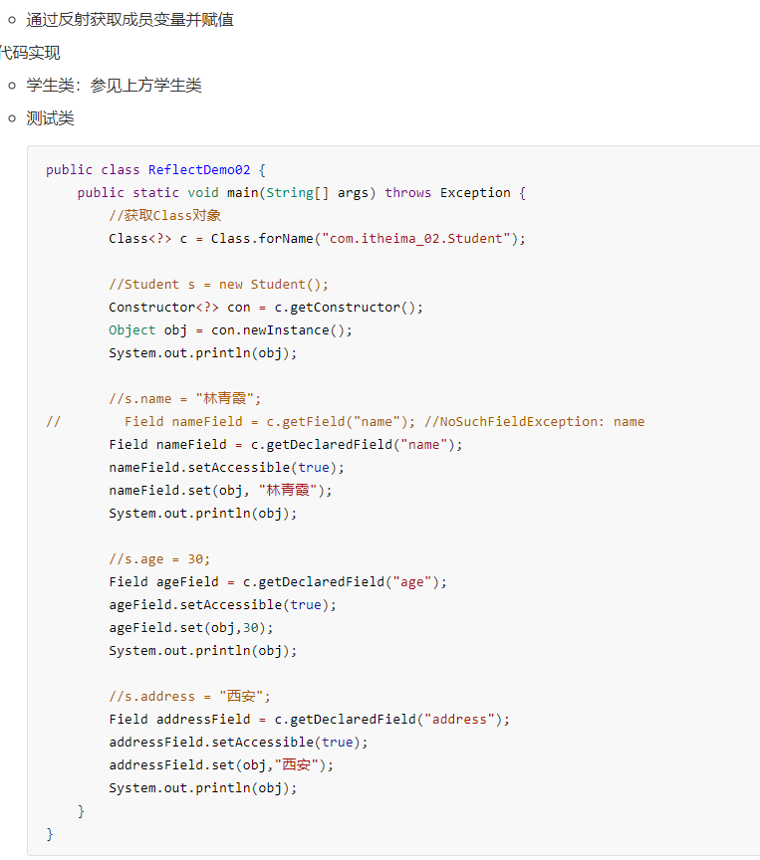

5.8.1Class类获取成员方法对象的方法
Method[] getMethods() | 返回所有公共成员方法对象的数组，包括继承的
Method[] getDeclaredMethods() | 返回所有成员方法对象的数组，不包括继承的
Method getMethod(String name, Class<?>... parameterTypes) | 返回单个公共成员方法对象
Method getDeclaredMethod(String name, Class<?>... parameterTypes) | 返回单个成员方法对象
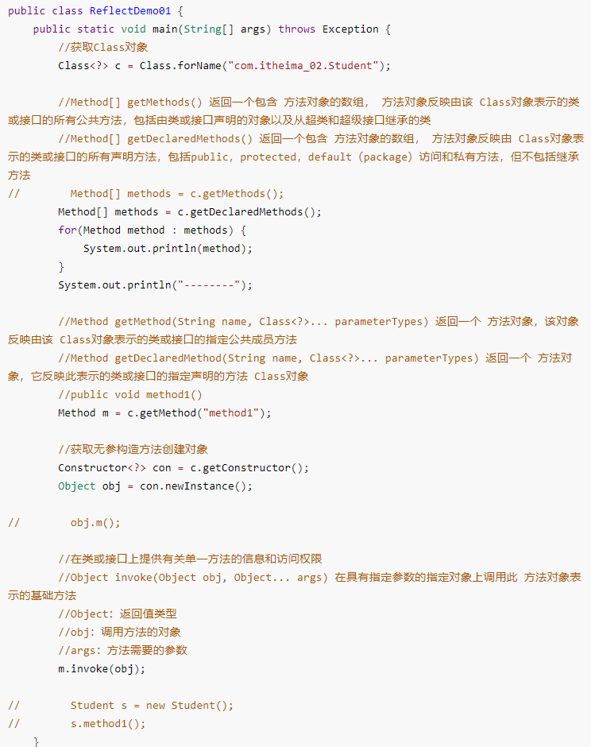

5.8.2Method类用于执行方法的方法
Objectinvoke(Object obj,Object... args) | 调用obj对象的成员方法，参数是args,返回值是Object类型
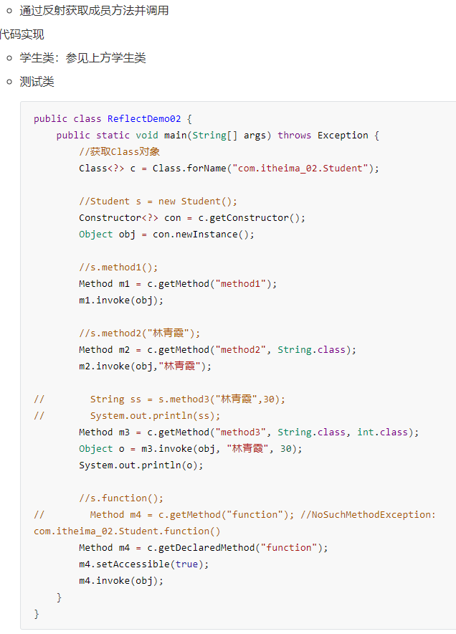
D:\电脑弄得东西\加密视频\基础加强笔记\day09\小结.txt
上边这个网址是老师给的总结

